  - 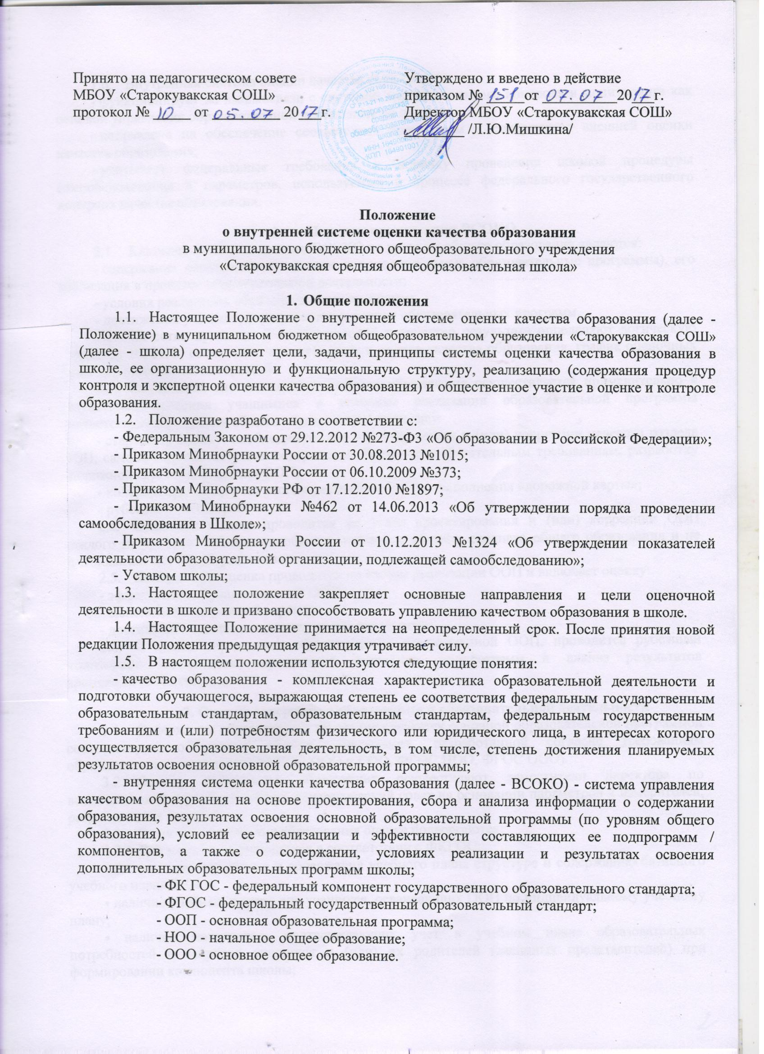

  - Внутренняя система оценки качества образования:
- функционирует во взаимосвязи с системой внутришкольного контроля и мониторинга как основой управления образовательной деятельностью школы;
- направлена на обеспечение соответствия процедурам и содержанию внешней оценки качества образования;
- учитывает федеральные требования к порядку проведения школой процедуры самообследования и параметров, используемых в процессе федерального государственного контроля качества образования.

- Порядок организации ВСОКО
  - Ключевыми направлениями ВСОКО по уровням общего образования являются:
- содержание образования (основные и дополнительные образовательные программы), его реализация в процессе образовательной деятельности;
- условия реализации образовательных программ;
- достижения учащимися результатов освоения образовательных программ.
  - Качество процесса, качество условий и качество результата определяют логическую структуру ВСОКО, состав лиц, привлекаемых к оценке качества образования, график оценочных процедур (система мониторинга).
  - Внутренняя система оценки качества образования осуществляется применительно к результатам освоения учащимися и условиям реализации образовательной программы соответствующего уровня общего образования и включает:
- стартовую оценку, необходимую для проектирования и (или) коррекции целевого раздела ООП, самооценку соответствия содержания образования обязательным требованиям, разработку «дорожной карты» реализации ООП;
- контрольную оценку по итогам реализации ООП и выполнения «дорожной карты»;
- рубежный мониторинг.
  - Стартовая оценка проводится на этапе проектирования и (или) коррекции ООП каждого из уровней: начального общего, основного общего, среднего общего образования и не предполагает оценку результатов.
  - Контрольная оценка проводится по итогам реализации ООП и включает оценку:
- эффективности реализованной ООП;
- выполнения «дорожной карты»;
- достижений учащимися планируемых результатов.
  - С целью определения эффективности реализованной ООП, проводится рубежный мониторинг выполнения мероприятий отдельных подпрограмм и анализ результатов промежуточной аттестации.

- Оценка содержания образования и образовательной деятельности
  - Содержание образования в школе определяется основной образовательной программой соответствующего уровня общего образования, разработанной согласно требованиям образовательного стандарта (ФКГОС ООО и СОО, ФГОС НОО, ФГОС ООО).
  - Оценку содержания образования осуществляют заместители директора по воспитательной и учебной работе, педагогический совет на основании параметров и измерителей, разработанных в школе.
  - В рамках содержания образования оценке подвергаются:
    - Для классов, обучающихся в соответствии с ФКГОС:
• соответствие структуры и содержания учебного плана структуре и содержанию базисного учебного плана 2004 г.;
• наличие учебных планов для учащихся, осваивающих ООП по индивидуальному учебному плану;
• наличие материалов, подтверждающих учет в учебном плане образовательных потребностей и запросов учащихся и (или) их родителей (законных представителей) при формировании компонента школы;
• наличие рабочих программ учебных предметов, курсов, дисциплин (модулей) по всем предметам, курсам, дисциплинам (модулям) учебного плана;
• соответствие содержания рабочих программ учебных предметов, курсов, дисциплин (модулей) по всем предметам, курсам, дисциплинам (модулям) требованиям ФКГОС;
• реализация в полном объеме содержания программного материала по учебному(ым) предмету(ам), курсу(ам), дисциплине(ам) (модулю(ям) (выполнение рабочих программ);
• наличие программ воспитательной направленности;
• наличие плана-графика внеурочной деятельности в рамках ООП;
• наличие рабочих программ и др. документации по направлениям внеурочной деятельности, соответствие содержания заявленному направлению;
- реализация в полном объеме содержания программного материала по направлениям внеурочной деятельности;
- наличие адаптированных образовательных программ;
- наличие индивидуальных учебных планов и графиков.
    - Для классов, обучающихся в соответствии с ФГОС:
- соответствие структуры ООП требованиям соответствующего ФГОС;
- учет в ООП специфики и традиций школы, социального запроса потребителей образовательных услуг;
- наличие в учебном плане обязательных предметных областей и учебных предметов соответствующего ФГОС;
- соответствие объема часов за определенный период обучения согласно требованиям соответствующего ФГОС и учебного плана школы по уровням образования;
- наличие материалов, подтверждающих учет в учебном плане образовательных потребностей и запросов учащихся и (или) их родителей (законных представителей) при определении части, формируемой участниками образовательных отношений;
- наличие рабочих программ учебных предметов, курсов, дисциплин (модулей) по всем предметам учебного плана, их соответствие требованиям соответствующего ФГОС;
- реализация в полном объеме содержания программного материала по учебному(ым) предмету(ам), курсу(ам), дисциплине(ам) (модулю(ям) (выполнение рабочих программ);
- наличие программы формирования и развития УУД;
- наличие программы духовно-нравственного развития учащихся (для начального общего образования);
- наличие программы социализации и воспитания учащихся (для основного общего образования);
- наличие плана внеурочной деятельности в рамках ООП, его обеспеченность рабочими программами и др. документации по направлениям внеурочной деятельности, ее соответствия заявленному направлению;
- реализация в полном объеме содержания программного материала по направлениям внеурочной деятельности.
  - Оценка образовательной деятельности осуществляется по следующим показателям:
    - Общая численность учащихся, осваивающих основную образовательную программу, в том числе:
- начального общего образования;
- основного общего образования;
- среднего общего образования;
    - Предоставляемые формы получения образования; количество учащихся получающих образование по каждой из форм:
- очная;
- индивидуальный учебный план;
- обучение на дому.
    - Предоставляемые формы реализации ООП по уровням общего образования, количество учащихся, получающих образование по каждой из форм:
- с применением дистанционных образовательных технологий;
- с применением электронного обучения;
- обучение на дому по индивидуальному плану.

Раздел 4. Оценка условий реализации основной образовательной программы
- Оценку условий реализации основной образовательной программы по уровням общего образования проводит заместители директора по учебной работе, заведующая библиотекой при содействии заместителя директора по административно - хозяйственной деятельности по параметрам и измерителям, разработанным в школе.
- Оценка условий реализации ООП (по уровням общего образования) включает анализ:
- кадрового обеспечения;
- материально-технического оснащения;
- качества информационно-образовательной среды;
- учебно-методического обеспечения;
- библиотечно-информационных ресурсов;
- Оценка условий реализации ООП (по уровням общего образования) проводится на этапе ее проектирования / коррекции с целью определения фактических условий и разработки "дорожной карты".

Раздел 5. Оценка результатов реализации ООП
- Оценка результатов реализации ООП, в части, соответствующих ФК ГОС:
- В период поэтапного перехода на ФГОС общего образования (по уровням), в отношении учащихся, осваивающих ООП, соответствующих ФКГОС, оценке подвергаются только предметные образовательные результаты.
- Оценка предметных результатов по указанной группе учащихся проводится в следующих формах:
- промежуточная аттестация;
- накопительная оценка индивидуальных образовательных достижений учащихся (с использованием технологии портфолио);
- анализ результатов государственной итоговой аттестации.
- Оценка результатов реализации ООП, соответствующих ФГОС:
- Оценка достижения предметных результатов освоения ООП в соответствии с ФГОС проводится в следующих формах:
- промежуточная аттестация;
- накопительная оценка индивидуальных образовательных достижений учащихся (с использованием технологии портфолио);
- анализ результатов государственной итоговой аттестации.
- Оценка достижения метапредметных результатов освоения ООП в соответствии с ФГОС проводится в следующих формах:
- комплексная контрольная работа;
- тест;
- экспертное заключение по результатам выполнения учащимися группового проекта.
- КИМы для оценки достижения учащимися метапредметных результатов освоения ООП соответствующего уровня разрабатываются на федеральном уровне.
- Фиксация данных по оценке метапредметных результатов проводится согласно параметрам и индикаторам Программ психолого-педагогического сопровождения реализации ФГОС НОО и ФГОС ООО.
- Оценка достижения личностных результатов освоения учащимися ООП в соответствии с ФГОС проводится косвенно, посредством неперсонифицированных мониторингов, осуществляемых психологом или иным лицом, имеющим соответствующие полномочия, а также посредством статистического учета индивидуальных достижений учащихся в мероприятиях воспитательной направленности.
- Оценка личностных результатов встраивается программой воспитательной направленности, разработанной в соответствии с реализуемым образовательным стандартом.
- Фиксация данных по оценке личностных результатов проводится согласно параметрам и индикаторам.
- Текущий контроль успеваемости и промежуточная аттестация учащихся:
- организуются и проводятся в школе согласно Положению о текущем контроле успеваемости и промежуточной аттестации учащихся;
- являются частью системы внутришкольного мониторинга качества образования по направлению "качество образовательного процесса" и отражают динамику индивидуальных образовательных достижений учащихся в соответствии с планируемыми результатами освоения основной образовательной программы соответствующего уровня общего образования.
В рамках текущего контроля проводится оценка запланированных рабочими программами педагогов результатов образования: предметных и (или) метапредметных - в зависимости от реализуемой ООП.

Настоящее положение вступает в силу с момента утверждения

